ÉCOLE NATIONALE VÉTÉRINAIRE D’ALFORT


Année 2014

LES FRELONS (HYMENOPTERES VESPOIDEA DU GENRE VESPA),
ENNEMIS POTENTIELS DE L’ABEILLE DOMESTIQUE (APIS MELLIFERA).
CAS DU FRELON ASIATIQUE (VESPA VELUTINA) EN France
par

Emilie CHARDONNEREAU

Chapitre 2
DEUXIÈME PARTIE : LE FRELON ASIATIQUE : UN DANGER POUR L’ABEILLE DOMESTIQUE EN FRANCE ?

Le frelon asiatique

Le frelon asiatique, appelé également « frelon à pattes jaunes », a été récemment introduit en France et porte le nom scientifique de Vespa velutina Lepeletier 1836 variété nigrithorax Du Buysson 1905. L’espèce a en effet été décrite par Lepeletier en 1836 à partir de spécimens collectés dans l’île de Java en Indonésie. C’est un Hyménoptère qui appartient à la famille des Vespidae et la sous-famille des Vespinae. On distingue une douzaine de variétés, dont la variété nigrithorax qui a été décrite par Du Buysson en 1905 à Darjeeling en Inde.

Origine et mode d’introduction en Europe 1.1.1) Introduction en France
Le frelon asiatique Vespa velutina a été introduit accidentellement en France probablement en 2004, importé de Chine via le commerce horticole international dans le Lot-et-Garonne. Des informations recueillies localement laissent penser que des femelles fondatrices ont pu être importées avec des poteries dans lesquelles elles hivernaient, provenant de la région du Zhejiang en Chine (Villemant et al., 2006a).

La caractérisation génétique des populations invasives et des populations de la zone d’origine de Vespa velutina a permis de reconstruire l’histoire de l’introduction du frelon à pattes jaunes et d’identifier des facteurs biologiques susceptibles d’expliquer le succès de son invasion (Arca et al., 2011). Pour identifier les sources probables de populations introduites en France, l’ensemble des populations, natives et invasives, a été caractérisé pour la diversité au gène mitochondrial cytochrome oxydase 1 (CO1) et aux 22 loci microsatellites. Les résultats de ces analyses montrent que Vespa velutina a connu un important goulot d’étranglement au cours de son introduction en France qui a significativement réduit sa diversité génétique. Ces analyses ont permis de montrer que les deux populations invasives en France et en Corée, provenaient de deux événements d’introduction indépendants depuis l’Asie. Par ailleurs, la population source la plus probable est la même pour les deux invasions : elle a été identifiée dans une zone géographique comprise entre les provinces chinoises du Zhejiang et du Jiangsu (Arca, 2012). Ces résultats confirment l’hypothèse d’une importation du frelon via les échanges commerciaux entre ces différentes régions.

Par ailleurs, l’estimation de l’effectif efficace de la population introduite suggère que la population française résulterait de l’introduction d’une seule femelle, fécondée par plusieurs mâles. La date de la première introduction a été estimée entre 2001 et 2004 (Arca, 2012).

Néanmoins, la perte apparente de diversité génétique chez Vespa velutina lors de son introduction en France n’a visiblement pas contraint le succès de son invasion puisqu’il a connu une expansion très rapide en France et en Europe.

L’invasion en France entre 2004 et 2012

Le recensement des nids à partir des signalements enregistrés sur la base de l’Inventaire National du Patrimoine Naturel (INPN) a permis de cartographier la distribution du frelon asiatique en France et de suivre depuis 2004 la progression annuelle de son invasion. Selon l’INPN, un département dit « envahis » ou « colonisé » est un département dans lequel au moins un nid de frelon asiatique a été identifié et répertorié.

La multiplication et l’expansion du frelon à pattes jaunes dans le sud-ouest de la France ont été très rapides. Puis l’invasion a très rapidement progressée vers le nord et l’est de la France (Rome et al., 2009; Villemant et al., 2006b). De 2004 à 2009, Vespa velutina a colonisé 32 départements (190 000 km²) d’un grand tiers sud-ouest de la France (Villemant et al., 2011b). Le front d’invasion a atteint en 2009 le Maine-et-Loire et l’Indre-et-Loire. Des nids isolés ont par ailleurs été signalés en Ille-et-Vilaine en 2008, en Côte d’Or de 2007 à 2009, et au Blanc-Mesnil en Seine-Saint-Denis en 2009.

Entre 2007 et 2009, le niveau de population du frelon est demeuré bas dans l’Aveyron, la Côte- d’Or, le Gers, les Hautes-Pyrénées, l’Hérault, le Tarn et le Tarn-et-Garonne, avec moins de 20 nids de frelon asiatique signalés par an. Par ailleurs, aucun nouveau nid n’a été recensé dans le Cantal et la Creuse entre 2007 et 2009 depuis les premiers signalements en 2007.

Par contre, le nombre de nids recensés a nettement augmenté en passant de quelques uns à plus d’une soixantaine en Corrèze, en Haute-Garonne, dans les Landes, mais surtout dans les Pyrénées-Atlantiques, où l’on est passé d’un seul nid en 2007 à 247 en 2009.

La Gironde demeure en 2009 le département le plus infesté avec 440 nids recensés en 2009 (dont 329 dans la seule commune de Bordeaux) (Villemant, 2010 ; Villemant et al., 2011).

La figure 26 ci-dessous représente la carte des départements français envahis par Vespa velutina
de 2004 à 2010.
Figure 26 : Carte de France des départements français envahis par Vespa velutina entre 2004 et 2010. (source : Rome et al., 2011b)
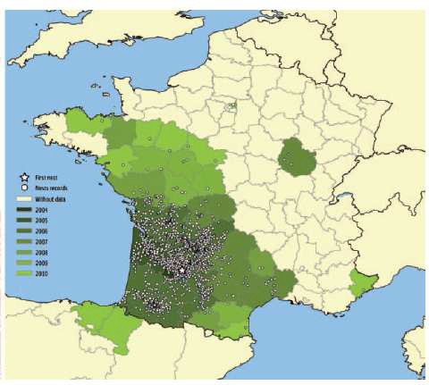

En 2011, 50 départements comptaient la présence du frelon asiatique.

En 2012, 7 nouveaux départements ont été colonisés par le frelon asiatique, parmi lesquels figurent l’Orne, l’Eure-et-Loir, l’Yonne, la Nièvre, les Bouches du Rhône, les Alpes de Haute Provence et les Yvelines, portant ainsi le nombre total de départements envahis à 57.

Le tableau 1 ci-dessous recense les départements envahis par Vespa velutina année après année depuis 2005.
Tableau 1 : Années de colonisation des départements français par Vespa velutina et nombre de départements envahis
(source : synthèse personnelle)

Date de colonisation avérée | Nouveaux départements français impliqués | Nombre de nouveaux départements envahis  chaque année | Nombre cumulé croissant de départements  envahis
2005 | Gironde (33), Lot-et-Garonne (47) | 2 | 2
2006 | Charente (16), Charente-Maritime (17), Corrèze  (19), Dordogne (24), Haute Garonne (31), Gers  (32), Landes (40), Lot (46), Pyrénées-Atlantiques  (64), Hautes-Pyrénées (65), Tarn-et-Garonne (82) | 11 | 13
2007 | Aveyron (12), Cantal (15), Côte-d’Or (21), Creuse  (23), Gard (30), Hérault (34), Tarn (81), Haute-  Vienne (87) | 8 | 21
2008 | Ariège (09), Ille-et-Vilaine (35), Lozère (48),  Deux-Sèvres (79), Vendée (85) | 5 | 26
2009 | Aude (11), Indre (36), Indre-et-Loire (37), Maine-  et-Loire (49), Vienne (86), Seine-Saint-Denis (93) | 6 | 32
2010 | Alpes-Maritimes (06), Côte d’Armor (22), Loir-et-  Cher (41), Loire-Atlantique (44), Mayenne (53),  Pyrénées-Orientales (66), Sarthe (72), | 7 | 39
2011 | Allier (03), Ardèche (07), Cher (18), Finistère (29),  Loiret (45), Manche (50), Morbihan (56), Nord  (59), Puy de Dôme (63), Vaucluse (84), Val d’Oise  (95) | 11 | 50
2012 | Alpes de Haute Provence (04), Bouches du Rhône (13), Eure-et-Loir (28), Nièvre (58), Orne (61),  Yvelines (78), Yonne (89) | 7 | 57

Expansion en Europe

D’après Rome et al. (2009), Vespa velutina est capable d’envahir une bonne partie de l’Europe, et son aire de répartition potentielle pourrait correspondre à l’aire de répartition géographique d’origine de la guêpe germanique Vespula germanica, dont les préférences climatiques sont très semblables.

Le frelon asiatique a été signalé pour la première fois en Espagne en 2010, dans le Pays Basque espagnol et en Navarre (Castro et Pagola-Carte, 2010), alors que sa présence à Bayonne était connue depuis 2006 (Rome et al., 2009; Villemant, 2010; Villemant et al., 2006b).

Potentialités d’expansions futures

Prédire les risques d’expansion du frelon asiatique en Europe est un préalable indispensable à la mise en place de méthodes de contrôle de l’insecte en vue de la protection des ruchers. De nombreuses données récoltées dans sa zone d’origine comme dans sa zone d’invasion (France et Corée), ont servi de base à un travail de modélisation écologique. L’emploi du modèle de niche
écologique du logiciel Maxent avait permis une première estimation des potentialités d’expansion de l’espèce en Europe et dans le monde. Huit autres modèles de niches ont été utilisés et confirment les prévisions du logiciel (Villemant et al., 2011a). Ces résultats sont présentés dans la figure 27 ci-dessous qui montre les probabilités d’expansion de Vespa velutina en Europe, définies par des modèles de niches climatiques.

Figure 27 : Carte présentant les probabilités d’expansion de Vespa velutina en Europe, définies par des modèles de niches climatiques
(la probabilité de présence augmente du bleu au rouge) (source : Villemant et al., 2011a)
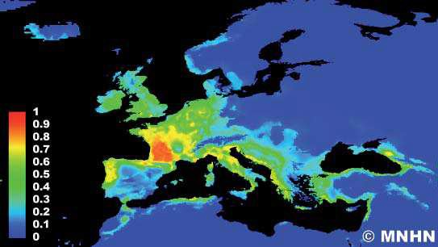

La plupart des pays d’Europe ont un risque non négligeable de voir Vespa velutina s’y acclimater, avec une probabilité plus forte le long des côtes atlantiques, depuis le nord du Portugal à l’Irlande, l’Angleterre et les Pays-Bas au nord, et à l’Italie du nord vers le sud (Barbet-Massin et al., 2013).

D’autres régions d’Europe sont aussi menacées, quoique plus faiblement, jusqu’au sud de la Scandinavie et à l’ouest de la Russie vers le nord, la Géorgie et la Mer Noire à l’est.

Plusieurs autres régions du monde comme l’Afrique du Sud, l’Australie, la Nouvelle-Zélande et le sud de l’Amérique du Sud sont aussi potentiellement menacées, notamment si le scénario d’importation du frelon via le commerce international venait à se répéter.

L’étude de Barbet-Massin et al., (2013) montre que quelles que soient les prévisions climatiques futures, Vespa velutina a de fortes chances de s’implanter en Europe, ainsi qu’en Australie, Nouvelle-Zélande, dans le sud de l’Amérique du Sud, dans le sud de l’Afrique du Sud, et en Amérique du Nord (Figure 28).
Figure 28 : Carte présentant les prédictions de distribution de Vespa velutina nigrithorax (a) avec les conditions climatiques actuelles et (b) avec les prévisions climatiques futures en 2100.
(La pertinence de la probabilité d’installation augmente du gris clair au gris foncé) (source : Barbet-Massin et al., 2013)
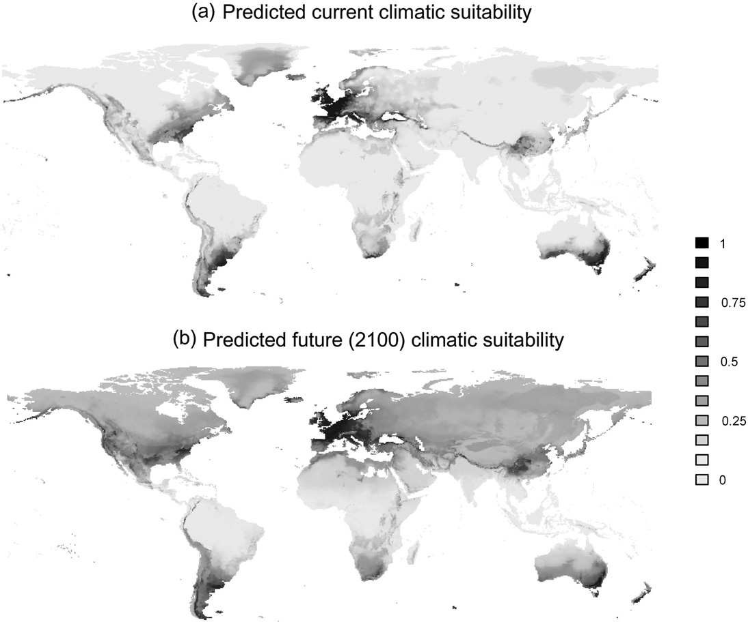

Habitat

Comme toutes les guêpes sociales, les colonies de Vespa velutina ne sont pas pérennes. Elles ne vivent qu’un an et il n’y a qu’une seule reine par nid (Villemant, 2010). Chaque nid n’est d’ailleurs utilisé qu’une année et est généralement détruit par les intempéries ou les prédateurs au cours de l’hiver.

Description des nids

Le frelon asiatique façonne un nid de papier quasiment circulaire, dont la paroi est formée de larges écailles de papier striées de beige et de brun. La pâte à papier est faite de fibres de bois et d’écorces que les ouvrières triturent avec de la salive. Elle est déposée en bandes régulières formant des motifs en forme d’écailles dont les rayures sont plus ou moins foncées selon le matériel végétal utilisé.

Le premier nid est construit par la fondatrice qui y pondra ses tout premiers œufs. Lorsque les premières ouvrières naîtront, ce sont elles qui prendront le relais pour la construction du nid (Figure 29).
Figure 29 : Nid primaire de frelon asiatique construit par la fondatrice (source : Eric Darrouzet, IRBI, 2009)
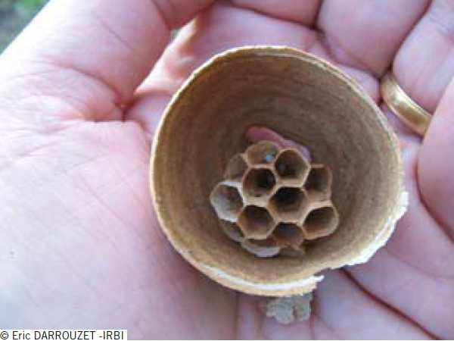

D’abord sphérique et d’un diamètre de 40 à 60 cm, le nid du frelon à pattes jaunes devient généralement ovoïde en fin de saison lorsque les ouvrières ont renforcé le sommet de plusieurs épaisseurs de carton alvéolé qui le protègent des intempéries. Il peut alors atteindre jusqu’à 100 cm de haut et 80 cm de diamètre (Villemant et al., 2006a).

La partie centrale du nid est composée de plusieurs galettes de cellules alvéolaires en papier mâché ouvertes vers le bas. Ces cellules contiennent les œufs, larves ou nymphes qui formeront les futurs adultes. On compte en général cinq ou six galettes de cellules pour un nid mature, mais ils peuvent en compter jusqu’à 11 pour les plus gros nids (Figure 30).

Le sommet du nid ne contient pas de cellules mais est constitué d’une structure en forme d’éponge. Celle-ci a pour rôle de protéger la partie inférieure du nid contenant les larves contre les intempéries.

Figure 30 : Photo d’un nid de frelon asiatique découpé en surface afin de distinguer les galettes de cellules (source : R. Saunier, unaf-apiculture.info)
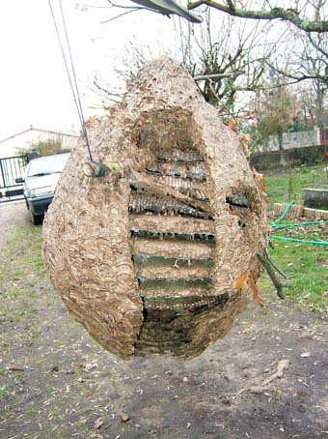
Le nid de Vespa velutina se reconnaît par son orifice d’entrée étroit, ouvert latéralement alors que le nid de Vespa crabro possède une large ouverture à sa base (Rome et al., 2009; Villemant, 2010) (Figure 31 ).

Figure 31 : Photo d’un nid de frelons asiatiques : noter son orifice d’entrée étroit ouvert latéralement (source : Eric Darrouzet, IRBI)
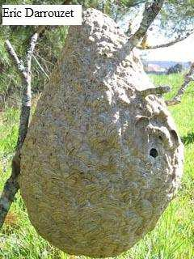

Une étude sur plusieurs nids, réalisée en tomographie à rayons X à l’Institut de Recherche sur la Biologie de l’Insecte (IRBI) (Figure 32), a permis de montrer que les alvéoles des nids de Vespa velutina sont une fois et demi plus petites que celles de Vespa crabro mais six fois plus nombreuses, soit environ 10 000 à 12 000 alvéoles en moyenne, et avec des galettes deux fois plus grandes.
Figure 32 : Vue interne d’un nid de Vespa velutina analysé dans un scanner médical par technique de tomographie à rayons X.
(source : Eric Darrouzet, IRBI)
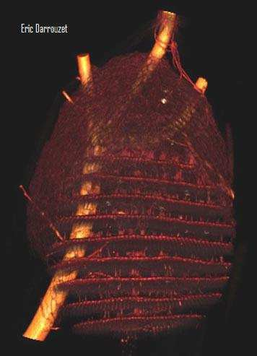

Selon les sources, le nid renferme entre 1 000 et 2 000 frelons adultes, soit deux à trois fois plus qu’un nid de frelon européen, et jusqu’à 6 000 individus en moyenne peuvent être produits par un nid mature au cours d’une saison. Mais les plus grosses colonies produiraient jusqu’à 15 000 individus, dont plus de 500 futures reines et autant de mâles.

Les confusions avec les nids d’autres espèces sont fréquentes, surtout avec Vespa crabro et Dolichovespula media, mais aussi d’autres Dolichovespula et les guêpes communes Vespula spp. Pour autant, le frelon asiatique est le seul Vespidae social en France dont le nid ait un orifice d’entrée latéral et non basal (Rome et al., 2009).

Emplacement des nids

Le plus souvent, et à la différence des nids du frelon européen, les nids de Vespa velutina sont aériens et installés dans la frondaison des grands arbres à plus de 15 mètres de haut. C’est donc à l’automne, lors de la chute des feuilles, que les nids sont les plus facilement repérables (Figure 33).

Le nid primaire est construit par la reine sur les avant-toits ou sous les hangars, voire très rarement près du sol, dans les ronciers, dans un trou de mur ou du sol, et y pondra ses premiers œufs. Puis les premières ouvrières prennent le relais pour la construction du nid.
Souvent, lorsque le site primaire devient trop étroit ou l’environnement défavorable, la colonie délocalise vers un autre nid construit à un emplacement plus dégagé et plus élevé (Villemant, 2010). Une partie des ouvrières construisent alors un nouveau nid dit secondaire, généralement à la cime des arbres, dans lequel tous les adultes, reine comprise, s’installent.

Les nids élaborés sous un toit ont plutôt une forme sphérique, tandis que les nids construits dans des branches ont plutôt une forme ovoïde.
Figure 33 : Photo d’un nid de Vespa velutina situé à une trentaine de mètres de hauteur. (source : Eric Darrouzet, IRBI)
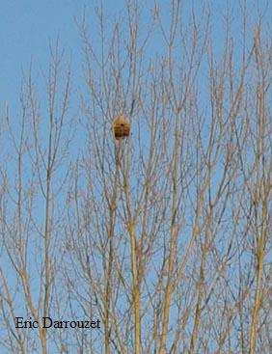

Cycle biologique

Le cycle de développement de Vespa velutina en France est similaire à celui des autres Vespinae de climat tempéré.

Construction du nid et ponte

La fondatrice ayant survécu à l’hiver sort de son refuge et fonde sa colonie au printemps, entre février et avril, dans un endroit abrité (ruchette, cabane, trou de mur, bord de toiture, roncier,…) où elle ébauche un nid primaire et pond quelques œufs. La fondatrice s’occupe alors de ses premières larves qui deviendront en quelques semaines des ouvrières adultes. Celles-ci prendront alors en charge la construction du nid et l’entretien de la colonie. La fondatrice pourra alors consacrer le reste de sa vie à pondre pour produire de nouveaux individus.

En été, l’activité de la colonie s’intensifie considérablement et la taille du nid augmente pour atteindre son maximum en automne, vers les mois d’octobre-novembre. C’est alors que, comme pour d’autres frelons, la colonie délocalise vers un autre nid construit à un emplacement plus dégagé et plus élevé lorsque le site primaire devient trop étroit ou l’environnement défavorable (Villemant, 2010). Une partie des ouvrières construit alors un nouveau nid dit secondaire, généralement à la cime des arbres, dans lequel tous les adultes, reine comprise, s’installent. Des ouvrières restent dans le nid primaire pour s’occuper du couvain jusqu’à ce que les dernières nymphes aient éclos (Villemant et al., 2011b). La figure 34 présente de manière schématisée le cycle de vie d’une colonie de frelons asiatiques.
Figure 34 : Cycle de vie d’une colonie de frelons asiatiques (source : Monceau et Thiéry, 2013)
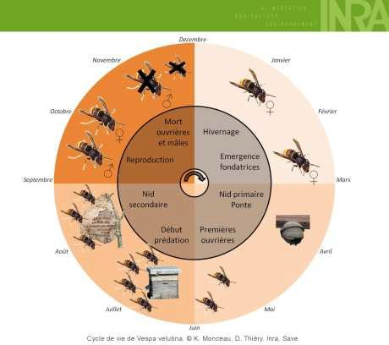

Reproduction et fécondation des futures fondatrices

Vers septembre-octobre, la colonie produit des adultes sexués mâles et femelles. Les premiers mâles adultes apparaissent à partir de la mi-septembre et les premières femelles début octobre (Villemant et al., 2011). Durant cette période, le nombre d’ouvrières augmente également très fortement pour assurer le nourrissage des larves sexuées et le gavage des adultes qui ont déjà émergés. Le nombre d’adultes dans le nid atteint son maximum début novembre.

Les femelles reproductrices de la nouvelle génération, appelées également futures reines ou femelles fondatrices, quittent ensuite le nid avec les mâles pour s’accoupler. L’accouplement a lieu en vol comme chez les abeilles et se termine au sol. Une étude portant sur plusieurs nids, a montré que les ouvrières sont issues de plusieurs lignées paternelles différentes, faisant ainsi appel au phénomène de polyandrie. Le nombre moyen de mâles fécondants par reine est de 4,6±2,3 (Arca, 2012). Ce résultat est assez inattendu étant donné que la polyandrie est une stratégie de reproduction rare chez les Vespidae. En effet, Vespa velutina est monogyne comme la plupart des Vespidae. En revanche, son niveau de polyandrie, mesuré en fonction du nombre moyen de mâles fécondant une reine, est plus élevé que le niveau observé pour les autres espèces du genre Vespa étudiées et pour la majorité des Vespidae (Hughes et al., 2008). Par exemple, Vespa crabro montre un niveau de polyandrie faible, avec un nombre moyen de mâles fécondants la reine de 1,12, et est considéré comme une espèce polyandre facultative.

Les femelles fondatrices sont les seules à hiverner, tandis que le reste de la colonie composé de la vieille reine, des mâles, des ouvrières et du reste du couvain meurt. Le nombre d’adultes présent dans la colonie diminue donc ensuite rapidement avec l’essaimage des sexués et la mort
des autres individus. En effet, comme chez toutes les espèces de guêpes sociales, les colonies de
Vespa velutina ne vivent qu’un an.

La figure 35 ci-dessous montre l’évolution du nombre moyen et de l’abondance relative des différentes castes d’une colonie de Vespa velutina entre mi-août et fin novembre. On remarque qu’une colonie peut produire jusqu’à environ 300 femelles fondatrices et 350 mâles à l’automne lors de la production des adultes sexués.

Figure 35 : Evolution du nombre moyen (courbes) et de l’abondance relative (histogrammes) des différentes castes d’une colonie de Vespa velutina par quinzaine, de mi-août à fin novembre.
(source : Villemant et al., 2011b)
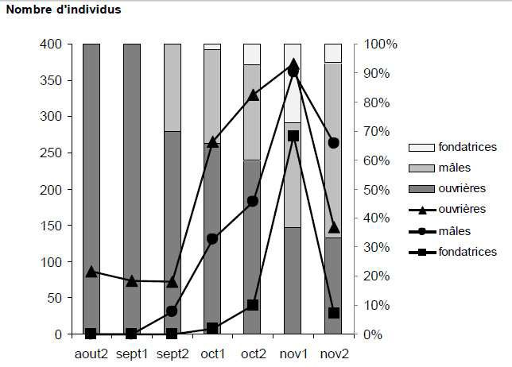

Hivernage

Seules les jeunes femelles fondatrices fécondées vont survivre à l’hiver. Elles se mettent en phase de diapause et se cachent dans un endroit abrité jusqu’au prochain printemps où, à leur tour, elles ébaucheront un nid primaire pour former une nouvelle colonie.

Dans les pays tropicaux de la zone d’origine, il n’y a pas de phase de diapause car la température est suffisamment élevée pour permettre une reproduction toute l’année. Quel que soit le moment de l’année, on peut donc trouver en Asie des colonies à tout stade de développement (Foster et Seppa, 1999; Takahashi et al., 2004).

Chaque fondatrice élaborera un nouveau nid au début du printemps suivant. Un nid vide n’est en effet jamais réutilisé par une fondatrice. Il peut en revanche persister pendant plusieurs mois après la mort de la colonie. On y trouve parfois en hiver quelques survivants, principalement des femelles sexuées qui ont émergé trop tardivement pour essaimer et qui ont souvent des ailes atrophiées. Elles ne sont pas fécondées et ne fonderont donc pas de nid l’année suivante (Villemant, 2010).

Les prédateurs naturels

Les oiseaux qui, comme la Pie-grièche écorcheur (Lanius collurio), la Bondrée apivore (Pernis apivorus), ou le Guêpier d’Europe (Merops apiaster) sont d’actifs prédateurs du frelon d’Europe, sont susceptibles de s’attaquer aussi aux adultes du frelon asiatique.

En période de déclin de la colonie, il n’est pas rare d’observer parfois quelques pics, pies, geais ou mésanges pillant des nids de frelons asiatiques et mangeant les derniers individus, larves ou adultes, de la colonie en train de mourir. Mais ce comportement peut avoir un effet néfaste sur ces espèces d’oiseaux lorsque les nids ont notamment été préalablement détruits par des produits chimiques.

On ne connaît néanmoins pas encore de réels prédateurs des adultes de Vespa velutina. Seuls quelques endo- ou ecto-parasites semblent être communs avec ceux des guêpes (Matsuura & Yamane, 1990).

Régime alimentaire

Vespa velutina est une espèce diurne qui, contrairement à Vespa crabro, interrompt toute activité à la tombée de la nuit (Villemant et al., 2006a). C’est un prédateur avéré des hyménoptères sociaux comme l’abeille (37%) ou les guêpes communes (18%), mais il prélève également une grande variété d’autres insectes tels que des diptères (34%) (mouches, syrphes), des papillons, des chenilles et des araignées (Muller et al., 2009; Perrard et al., 2009). Ces apports protéiques ne servent en réalité qu’à nourrir les larves. Les adultes quant à eux, ne se nourrissent que de liquides sucrés (miellat, nectar, miel,…), et parfois à l’automne mangent également la chair des fruits mûrs comme les pommes, prunes, raisins,… Ils peuvent en consommer de grandes quantités et faire parfois de gros dégâts dans les vergers. Tout comme chez Vespa crabro, la trophallaxie est également utilisée chez le frelon asiatique pour nourrir les adultes.

Pour analyser plus précisément le régime alimentaire du frelon asiatique en France, Villemant et al. ont collecté plus de 2500 boulettes de proies entre 2007 et 2010 en capturant des frelons rapportant leurs proies au nid.
Au laboratoire, l’identification d’une proie se révèle complexe. Seule une loupe binoculaire permet d’identifier parmi les débris le fragment qui permet de confirmer l’appartenance de la proie à un ordre ou à une famille zoologique donnée. L’identification est ensuite confirmée ou affinée grâce au barcoding. Cette méthode de biologie moléculaire permet de caractériser génétiquement ces proies en séquençant une partie de leur génome mitochondrial, celui de la cytochrome oxydase ou CO1. En comparant la séquence obtenue à celles d’espèces connues, on peut savoir si le fragment étudié s’apparente ou appartient à une espèce donnée.

L’identification de ces proies a donc permis de comparer le spectre de proies du frelon en fonction de l’environnement du nid : urbanisé, agricole et forestier. En effet, selon la localisation du nid, Vespa velutina ne consomme pas les mêmes proies dans les mêmes proportions. La figure 36 montre les résultats obtenus (Villemant et al., 2011b).
Figure 36 : Proportions des principales catégories de proies de Vespa velutina en fonction de l’habitat :
urbanisé (A), agricole (B) ou forestier (C) (source : Villemant et al., 2011b)

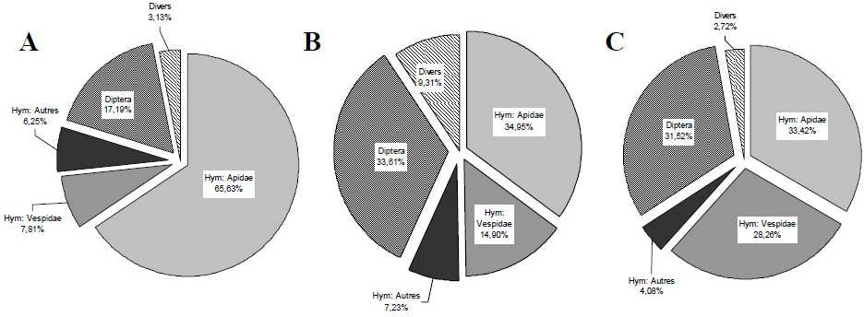

Le régime alimentaire de Vespa velutina varie donc selon l’habitat de la colonie (urbain, agricole ou forestier), et selon la saison en fonction du stade de développement de la colonie puisque les adultes prélèvent plus ou moins d’insectes dans leur environnement selon la quantité de couvain à nourrir (Muller et al., 2009).

En région urbanisée

En région urbanisée, Vespa velutina consomme principalement des Apidae (66%) et notamment des abeilles. Quelques diptères sont également consommés à hauteur de 17%, ainsi que des hyménoptères autres qu’Apidae en proportion moins importante, notamment d’autres Vespidae comme les guêpes (Villemant et al., 2011b).

En région agricole

En région agricole, les hyménoptères Apidae comme les abeilles ne représentent plus que 35% des insectes consommés par le frelon asiatique, tandis que les diptères représentent aux aussi environ un tiers des insectes consommés avec 34%. La part d’hyménoptères Vespidae consommée augmente également à 15%.

En région forestière

En région forestière, Vespa velutina consomme à parts égales quasiment autant d’Apidae (33%) que de Vespidae (28%) et Diptères (32%).
On remarque ainsi que la prédation du frelon asiatique varie selon la région habitée et plus particulièrement que la prédation sur les abeilles domestiques apparaît plus forte en milieu urbanisé, là où la diversité des proies disponibles est la plus faible (Muller et al., 2009).

Similitudes et différences avec le frelon européen

Quelques similitudes et différences entre le frelon européen et le frelon asiatique peuvent donc être mises en évidence :

Le frelon asiatique possède un nid dont l’ouverture étroite et latérale est caractéristique, tandis que le frelon européen a un nid avec une large ouverture basale. De plus, deux à trois fois plus d’individus adultes sont présent dans le nid de Vespa velutina. Il est par ailleurs souvent situé très en hauteur dans la frondaison des grands arbres, ce que ne fait pas le frelon européen.

Le cycle biologique des deux espèces demeure néanmoins très proche avec un hivernage des femelles sexuées pour la formation de nouvelles colonies au printemps suivant.

Concernant le régime alimentaire, les deux espèces se nourrissent de fruits mûrs et d’insectes, qu’ils prélèvent en plus ou moins grande quantité selon leur environnement. Néanmoins, l’activité de prédation exercée sur les abeilles reste plus faible pour Vespa crabro. En effet, à cause de son activité de prédation et de la taille de ses nids, au moins trois fois plus populeux que ceux du frelon d’Europe, Vespa velutina exerce sur les ruchers une pression beaucoup plus importante que le frelon indigène (Villemant, 2008a).

Par ailleurs, les cycles circadiens des deux espèces diffèrent : Vespa velutina est diurne, tandis que Vespa crabro est diurne avec une période d’activité qui peut s’étendre jusqu’au crépuscule (Matsuura & Yamane, 1990).

Comportement de défense des colonies d’abeilles

Les abeilles font partie du régime alimentaire du frelon asiatique et ont dû, pour contrer cela, développer des comportements de défense.

L’abeille domestique

Apis mellifera

L’abeille européenne Apis mellifera est une abeille domestique élevée à grande échelle pour produire du miel.

Apis mellifera comporte près de 25 sous-espèces réparties en cinq groupes majeurs selon leur évolution et leur répartition géographique :
- le groupe A, en provenance d’Afrique
- le groupe C, comportant les sous-espèces « Carnica » présentes en Europe de l’Est et au sud des Alpes,
- le groupe M, comportant les sous-espèces « Mellifera » présentes en Europe de l’Ouest et du Nord,
- le groupe O, comportant les sous-espèces « Orientalis » présentes au Moyen-Orient et en Asie centrale,
- le groupe Y, comportant les sous-espèces « Yemenitica » originaires du Yémen.

Organisation d’une colonie d’abeille

Une colonie d’abeilles est caractérisée par :
- trois castes d’individus adultes morphologiquement différents : une reine unique, des mâles appelés faux-bourdons, et de nombreuses ouvrières femelles,
- un couvain formé de juvéniles en développement ou immatures : œufs, larves et nymphes,
- des provisions (miel, pollen) qui permettent de nourrir la colonie et de passer l’hiver.

À l’état naturel, les abeilles sauvages s’installent en colonie dans diverses anfractuosités situées généralement en hauteur (troncs creux, falaises, constructions humaines,…). En apiculture, on utilise des ruches pour abriter les abeilles. C’est une structure artificielle dans laquelle vit une colonie d’abeilles (Figure 37). Un groupe de ruches est un rucher.

Figure 37 : Structure d’une ruche
(source : http://www.rustica.fr/articles-jardin/animaux/installer-sa-premiere-ruche,3099.html, [consulté le 04/03/2014])
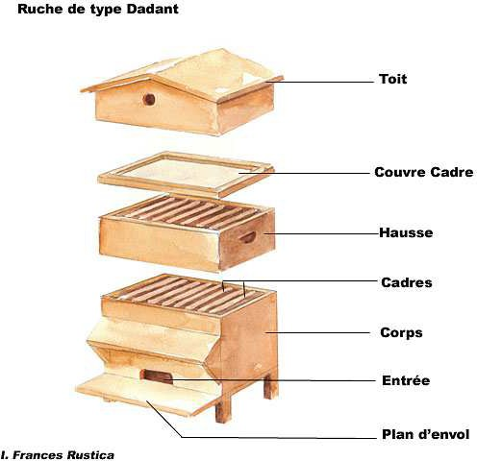
L’intérieur de la ruche est composé de rayons verticaux formés par des cellules hexagonales de cire d’abeille qui sont disposées sur les deux faces des rayons (Figure 38). Ces cellules, ou alvéoles, abritent :
- au centre : le couvain non operculé (œufs, larves) ou operculé (nymphes)
- à la périphérie : le pollen dans des alvéoles non operculées au contenu mat et du miel dans les alvéoles operculées ou non encore operculées au contenu brillant.

Figure 38 : Organisation d’un rayon d’une ruche (source : Vidal-Naquet, 2012)
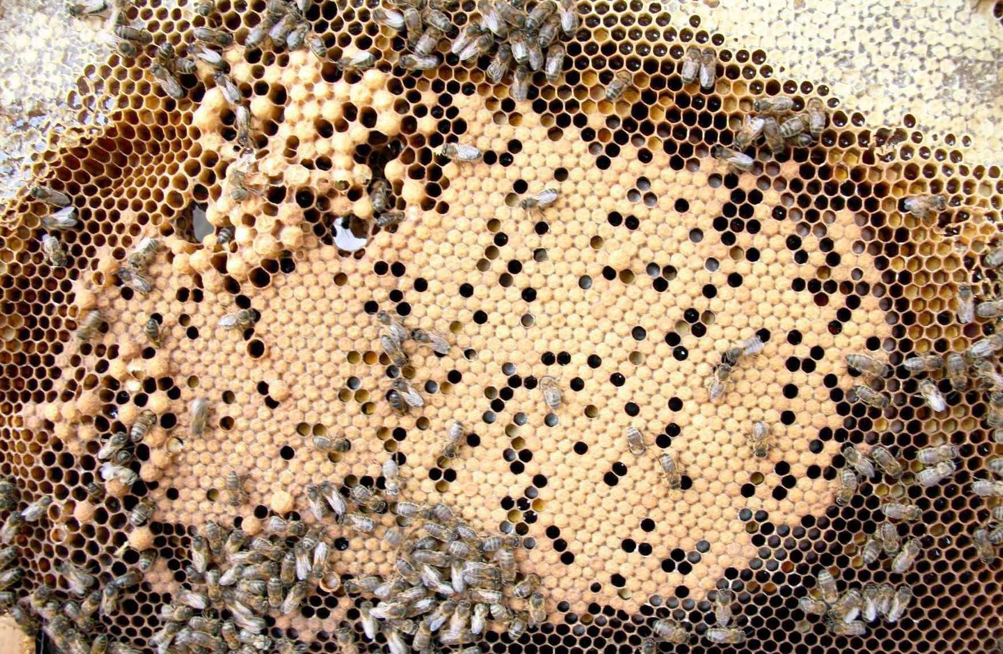

Les colonies d’abeilles sont pérennes et survivent à l’hiver, contrairement aux colonies de frelons où seules les futures fondatrices survivent. La population de la colonie varie néanmoins selon la saison : elle est plus importante en été où les ressources sont abondantes, et diminue en hiver afin de minimiser la consommation de provisions.

La reine est la seule femelle apte à la reproduction. Elle peut vivre jusqu’à 5 ans. Elle effectue un premier vol nuptial lors de sa première année où elle est fécondée par des mâles. Elle emmagasine alors du sperme de différents mâles dans une réserve appelée « spermathèque ». Lorsqu’elle pond, certains œufs seront fécondés lorsque la spermathèque s’ouvre. Ces œufs donneront des femelles qui seront alors haploïdes (2n chromosomes). Certains œufs ne seront en revanche pas fécondés lorsqu’il n’y a pas d’ouverture de la spermathèque ; ils donneront des mâles haploïdes (n chromosomes) (Clément, 2011).

Les mâles, appelés aussi faux-bourdons, sont plus gros que les ouvrières. Ils fécondent la reine lors de son vol nuptial mais ne participent pas à l’entretien de la colonie.

Les ouvrières sont des femelles inaptes à la reproduction à cause de l’atrophie de leurs ovaires. Elles vivent moins d’un an (environ 3 semaines lors de la grande miellée) et réalisent les différentes tâches de la ruche en fonction de leur âge (Figure 39). Elles sont tour à tour nettoyeuses, nourrices, maçonnes, ventileuses, gardiennes de la ruche, puis enfin butineuses.
Les gardiennes sont postées à l’entrée de la ruche et sur le plateau d’envol. Elles protègent la colonie en contrôlant l’odeur et l’identité des abeilles entrant dans la ruche afin d’éviter toute intrusion. Ce sont elles qui défendent la colonie lors d’attaques du frelon asiatique.

Lorsqu’elles deviennent butineuses, à la fin de leur vie, les abeilles s’emploient à récolter les matières premières nécessaires à la ruche comme le nectar de fleurs, le pollen, la propolis,… Le
nectar de fleur est alors transformé en miel par les abeilles elles-mêmes, puis stocké dans des cellules au niveau de la ruche. Il servira de réserve énergétique durant les mois d’hiver. Le pollen quant à lui est également stocké dans la ruche et servira de réserve protéique. La propolis, récoltée sur les bourgeons de certains arbres, sert à colmater les fissures ou interstices pour protéger la ruche de l’humidité ou des intrusions par d’autres insectes, et permet ainsi d’éviter le développement de moisissures ou d’agents pathogènes.

Figure 39 : Emploi du temps d’une ouvrière adulte Apis mellifera (source : Clément, 2011)
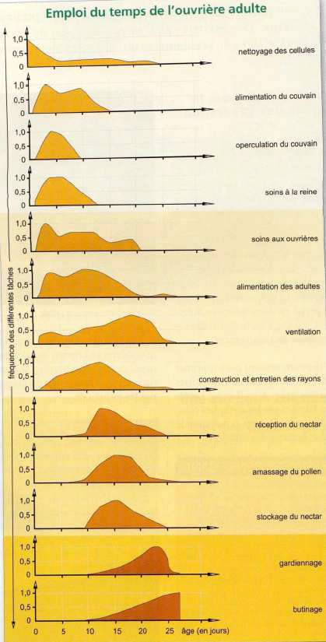

Productions apicoles

L’apiculture est une branche de l’agriculture consistant en l’élevage d’abeilles mellifères pour exploiter les produits de la ruche, principalement le miel. Par ailleurs, les abeilles sont également utilisées pour leur rôle de pollinisateur (Alleaume, 2012). Pratiquée sur tous les continents, l’apiculture varie selon les variétés d’abeilles élevées par l’apiculteur, mais aussi selon le climat.

Une ruche produit diverses matières premières. La plus connue est le miel mais de nombreuses autres productions méritent d’être développées.

Selon le décret n° 2003-587 du 30 juin 2003, « le miel est une substance sucrée naturelle produite par les abeilles de l’espèce Apis mellifera à partir du nectar des plantes ou des sécrétions provenant de parties vivantes de plantes ou des excrétions laissées sur celles-ci par des insectes suceurs, qu’elles butinent, transforment, en les combinant avec des matières spécifiques propres, déposent, déshydratent, entreposent et laissent mûrir dans les rayons de la ruche. »
Le miel est donc produit par les abeilles principalement à partir de nectar de fleurs ou de miellat dans le but de constituer des réserves. Il sera consommé quand les abeilles ne pourront pas aller
se nourrir à l’extérieur, en cas d’intempéries, en hiver, en l’absence de floraison,… Pendant une bonne année, une ruche très forte peut produire près de 100 kg de miel. Autrefois, la récolte du miel nécessitait de chasser les abeilles et de détruire la ruche pour presser les rayons contenant le miel. Aujourd’hui, les ruches modernes permettent de récolter le miel sans porter atteinte à la colonie : des hausses servant de réserve de miel sont fixées au-dessus du corps de la ruche. Les abeilles, et surtout la reine, vivent dans le corps de la ruche, et constituent leurs réserves dans les hausses où la reine, n’ayant pas accès, ne peut pas pondre. L’apiculteur récupère ainsi les cadres remplis de miel situés dans ces hausses et peut ainsi procéder à l’extraction du miel par centrifugation après avoir désoperculé les cadres pour permettre l’écoulement du miel hors des cellules.

La production de gelée royale fait appel à des techniques particulières car les abeilles en produisent peu et dans des conditions très précises. Si la reine d’une colonie meurt, celle-ci est dite « orpheline ». Pour produire une nouvelle reine, les ouvrières sélectionnent de jeunes larves fraîchement pondues et les nourrissent exclusivement de gelée royale. Cette substance gélatineuse, blanc à jaune pâle est sécrétée entre le 5ème et le 14ème jour de l’existence des abeilles ouvrières par leurs glandes hypopharyngiennes et mandibulaires céphaliques. La première larve nourrie ainsi produira une reine adulte qui éliminera toutes les autres larves afin d’assumer seule la survie de la colonie. Ce comportement de production de nouvelles reines en cas de ruche orpheline est utilisé par les apiculteurs pour la production de gelée royale. Un compartiment de la ruche est alors volontairement mis orphelin afin que les abeilles produisent cette gelée royale qui sera alors récupérée par l’apiculteur. Une ruche peut fournir au maximum trois cent grammes de gelée royale par an. C’est un produit ayant un prix très élevé : environ 20 € les 10 grammes.

Le pollen est une source de protéines pour les abeilles. Il entre dans la composition de la nourriture distribuée au couvain. Les abeilles récoltent le pollen sur les fleurs pour nourrir leurs larves et stockent le surplus dans des cellules. Cette récolte est possible grâce à l’adaptation des pattes postérieures de l’ouvrière. Elle utilise la brosse à pollen située sur la face interne du métatarse pour récupérer le pollen dispersé sur son corps, puis le pousse et le tasse dans la corbeille à pollen située sur la face externe du tibia de la patte opposée (Figure 40). Les apiculteurs récoltent le pollen grâce à une trappe à pollen qu’ils mettent en place à l’entrée de la ruche (Figure 41). Pour y pénétrer, les abeilles doivent passer à travers d’étroites ouvertures et perdent leur pelote de pollen dans un tiroir situé en-dessous. Le dispositif est conçu de manière à ce que, statistiquement, seulement dix pour cent du pollen soit prélevé, car il est indispensable à la croissance de la colonie. Le pollen ainsi récolté est alors trié puis séché par l’apiculteur dans une étuve et enfin stocké dans un récipient hermétique.

Figure 40 : Photo d’une abeille avec une corbeille à pollen pleine (source : http://www.mangerdumiel.com [consulté le 06/03/2014]
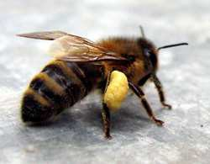
Figure 41 : Photo d’une trappe à pollen
(source : http://apiculture-familiale.pagesperso-orange.fr/ [consulté le 06/03/2014]
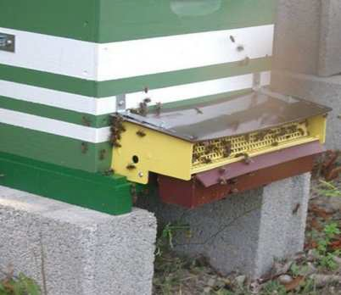

La propolis est récolté par les abeilles sur les bourgeons de certains arbres afin de garantir l’hygiène dans la ruche, mettant à profit ses propriétés aseptisantes et antibiotiques.

La cire est sécrétée par les glandes cirières situées sous l’abdomen des abeilles lorsque celles-ci sont entre leur douzième et leur dix-neuvième jour de vie et qu’elles sont alors appelées abeilles cirières. La cire est principalement utilisée pour la fabrication des rayons, dans lesquels la reine produit son couvain, et où les ouvrières stockent leurs réserves. Les apiculteurs recyclent la cire des cadres détruits pour en fabriquer des feuilles de cire gaufrée. Ces feuilles sont fixées au centre des cadres des ruches modernes et servent de base aux abeilles qui construisent leurs alvéoles en respectant ce motif hexagonal. Cette technique évite aux abeilles une éventuelle erreur de conception, améliorant indirectement leur rendement de production. La cire récoltée peut également servir à la fabrication de chandelles, ou bien être utilisée pour le traitement du bois et des meubles, ou en cosmétiques.

Adaptation du comportement des abeilles face aux frelons dans le
monde

En France comme en Asie, Vespa velutina est un actif prédateur d’abeilles, redouté des apiculteurs.

Au Cachemire et en Chine, Vespa velutina est considéré comme un redoutable ennemi des ruchers (Ken et al., 2005) car il peut détruire jusqu’à 30% d’une colonie d’abeilles asiatiques Apis cerana. En vol stationnaire devant la ruche, il attend le retour d’une butineuse pour la capturer en vol et l’emporter. Après avoir décimé les gardiennes, les ouvrières du frelon asiatique pénètrent alors dans la ruche pour y prélever le couvain.

Plusieurs travaux ont déjà décrit des stratégies de défense des abeilles du genre Apis contre les frelons.

L’abeille asiatique Apis cerana a développé une stratégie de défense très efficace contre ces attaques du frelon asiatique. Dans un premier temps, les abeilles groupées à l’entrée de la ruche
font vibrer leurs ailes par vagues tout en agitant leur abdomen ; ce comportement de dissuasion ou shimering behaviour leur permet de tenir les frelons à distance (Villemant, 2008b). La fréquence de balancement de leurs abdomens augmente avec la proximité des frelons de l’entrée de la colonie (Tan et al., 2012). Si l’un deux s’approche trop, il est rapidement entouré d’une masse compacte d’une centaine d’abeilles qui, en vibrant des ailes, font croître la température à l’intérieur de la boule. Au bout de 5 min, celle-ci atteint 45°C et le frelon succombe alors d’hyperthermie. Les abeilles, capables de supporter une température de 50°C, rejettent ensuite le frelon mort au sol (Ken et al., 2005). Cette méthode est très efficace mais, lorsqu’elle est trop souvent répétée, entraîne un affaiblissement de la ruche car les ouvrières consacrent alors moins de temps à l’approvisionnement.

De même, l’abeille japonaise Apis cerana japonica est capable de tuer son ennemi naturel, le frelon Vespa mandarina par la formation d’une boule d’abeilles ouvrières et par la production de chaleur autour du frelon (« thermo-balling »). La température à l’intérieur de la boule monte jusqu’à 47°C, ce qui est létal pour le frelon (température létale : 45±1°C), mais pas pour les abeilles (température létale : 49±1°C) (Ono et al., 1995).

Un autre exemple de comportement défensif est celui de l’abeille Apis mellifera cypria à Chypre. Papachristoforou et al., 2007 ont montré que l’abeille chypriote tue le frelon autochtone Vespa orientalis par asphyxie (« asphyxia-balling ») : lorsqu’un frelon s’approche de l’entrée de la ruche ou essaie d’y pénétrer, un grand nombre de gardiennes (entre 150 et 300) l’entourent en formant une boule (Figure 42). Les abeilles bloquent efficacement le mouvement des segments abdominaux (tergites) et le frelon, ne pouvant plus respirer, meurt. Lors de la confrontation avec leurs prédateurs, les abeilles chypriotes produisent également des sons de haute fréquence qui pourraient agir comme signal d’alerte pour leurs congénères (Papachristoforou et Sueur, 2008). De plus, certaines colonies construisent des murs de propolis pour empêcher le frelon d’accéder à la ruche (Papachristoforou et al., 2011).

Figure 42 : Abeilles chypriotes utilisant l’ « asphyxia-balling » pour tuer un frelon Vespa orientalis (source : www2.cnrs.fr [consulté le 26/03/2014])
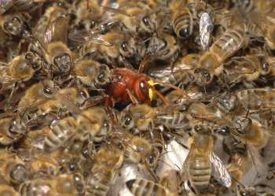

L’abeille italienne Apis mellifera ligustica peut également former une boule contre son prédateur le frelon d’Europe Vespa crabro (Baracchi et al., 2010). Ce comportement a pour effet d’élever la température du frelon, ce qui pourrait être la cause de sa mort, puisque sa température létale est d’environ 44,2°C. Mais l’influence d’autres facteurs, tels que l’asphyxie n’est pas à exclure. Cependant, ce comportement n’implique que peu d’abeilles dans la boule et a donc une efficacité
très limitée. De plus, plus de la moitié des colonies d’Apis mellifera ligustica ne sont pas capables d’atteindre la température létale de Vespa crabro.

L’abeille domestique Apis mellifera, dont l’élevage s’étend en Asie depuis une cinquantaine d’années, utilise la même stratégie de défense qu’Apis cerana contre le frelon asiatique Vespa velutina. Mais son adaptation au prédateur étant plus récente, son efficacité est limitée. La formation de la boule de chaleur implique en effet un nombre moins important d’ouvrières Apis mellifera, près d’un tiers de moins que chez Apis cerana (Villemant et al., 2006b), ce qui explique leur moindre efficacité pour tuer le frelon.
Au Cachemire, une ruche d’Apis cerana tue dix frelons par jour en moyenne tandis qu’une ruche de l’abeille européenne Apis mellifera n’en tue qu’un (Abrol, 2006).

  - Comportement en France de l’abeille domestique Apis mellifera

face aux frelons

Cohabitation abeille domestique / frelon européen

Le frelon européen est un fervent prédateur de l’abeille domestique Apis mellifera. Néanmoins sa pression de prédation reste assez faible car l’abeille domestique Apis mellifera ne constitue pas sa principale alimentation.

Interaction abeille domestique / frelon asiatique 2.3.2.1) Prédation
Le frelon asiatique Vespa velutina se comporte de façon quelque peu différente du frelon européen pour capturer les abeilles qu’il consomme. Les ouvrières sont en vol stationnaire devant et autour de la ruche, attendant le retour des abeilles butineuses (Figure 43). Lorsqu’une abeille rentre dans la ruche, un frelon l’attaque et l’attrape en vol puis s’accroche à une branche pour la dépecer. Un prélèvement intensif des abeilles butineuses affaiblit les colonies et interrompt leur activité de butinage.
Figure 43 : Frelon asiatique en vol stationnaire devant une ruche (source : F. Muller)
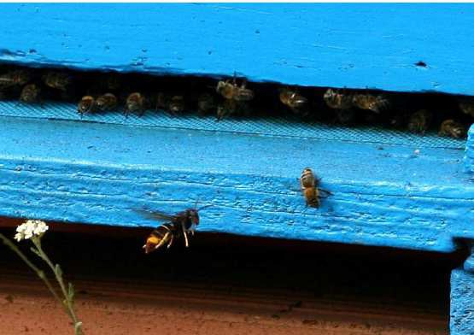

Le devenir de l’abeille capturée

Une fois l’abeille capturée par le frelon, ce dernier la découpe, ne conservant que le thorax qui renferme les épais muscles du vol riches en protéines (Figure 44). Les boulettes de thorax ainsi formées sont malaxées par les ouvrières et ramenées au nid. Elles servent ensuite à nourrir les larves, tandis que les adultes se nourrissent de liquides sucrés ainsi que du liquide protéique très énergétique que régurgitent les larves lorsqu’ils les sollicitent (Villemant et al., 2010).

Figure 44 : Vespa velutina découpant une abeille sur une branche (source : Villemant et al., 2010)
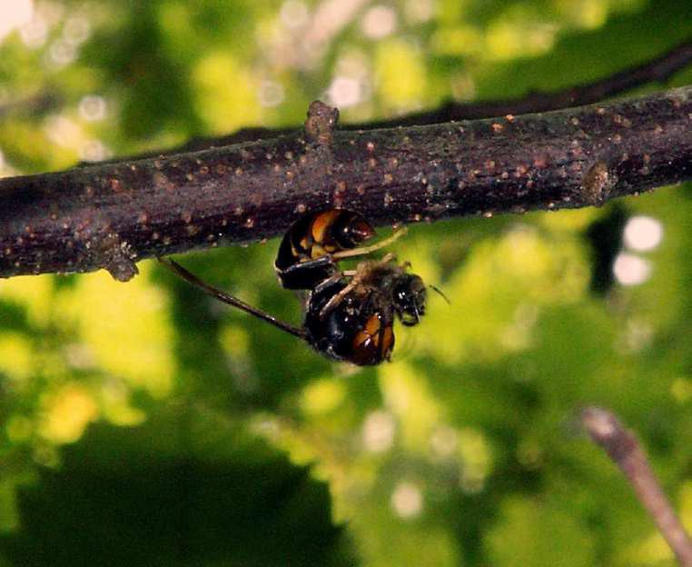

Le pillage de la ruche

Jusqu’à présent, la prédation exercée par Vespa velutina semble se limiter aux abeilles adultes. La conformation des ruches permet en effet de réduire l’entrée à une étroite fente qui interdit la pénétration des insectes d’une taille supérieure à celle des abeilles.

Néanmoins, lorsque la colonie d’abeilles est affaiblie par le prélèvement des butineuses par le frelon asiatique, généralement en fin de saison (septembre à décembre), ce dernier tente de façon bien plus fréquente de s’introduire dans la ruche. Il y pille alors les dernières larves d’abeilles présentes car la production des individus sexués du frelon nécessite à cette saison-là un apport de
nourriture plus important. Les provisions de la ruche sont également pillées et les frelons adultes peuvent prélever les dernières réserves de miel présentes.

      - Stratégies de défense de l’abeille Apis mellifera

La capacité de défense des abeilles en France contre le frelon asiatique semble très limitée. Elles sont apparemment incapables d’éliminer un grand nombre de frelons, et notamment d’adopter un comportement de « balling » efficace. En effet, soit elles ne forment pas de boules, soit la boule est constituée d’un trop faible nombre d’abeilles.

Toutefois, les abeilles se répartissent parfois en grand nombre sur la planche d’envol de la ruche, allant même jusqu’à s’étaler sur la paroi frontale de celle-ci, formant un « tapis » d’abeilles (« bee-carpet »). Ce grand nombre d’abeilles bouche l’entrée de la ruche, et empêche l’entrée du frelon. Il pourrait également exercer sur les frelons un certain effet dissuasif, comme le comportement de shimmering (Tan et Li, 2010; Tan et al., 2007). Néanmoins, cet effort de défense mobilise l’essentiel des butineuses qui ne peuvent plus assurer l’approvisionnement en nectar et n’empêche pas qu’un grand nombre d’abeilles soit capturé.

L’impact de Vespa velutina sur les ruchers n’est donc pas contrecarré par une stratégie de défense efficace des abeilles. Par ailleurs, elle entraîne un arrêt de l’activité de butinage, et si les réserves de miel deviennent insuffisantes, la colonie d’abeilles peut mourir de malnutrition au cours de l’hiver suivant

